附件：

山西大同大学2022年度山西省科学技术奖提名项目公示内容
我校2022年度山西省科学技术奖提名的2项项目公示内容如下：
一、“煤矸石山菌根真菌多样性及其在生态修复中的应用研究”项目
1. 项目名称：煤矸石山菌根真菌多样性及其在生态修复中的应用研究
2. 项目类别：自然科学奖
3. 提名者：山西大同大学
4. 提名意见：
该项目系统研究了山西省煤矸石山菌根真菌群落多样性和菌根植被多样性，获得了促进煤矸石山植物生长高效的菌根真菌，明确了煤矸石山菌根真菌的分布规律和生态恢复中的作用价值，为矿区植被恢复理论和应用研究提供优良菌种。整体实验设计合理，选题新颖，研究方法科学，研究结论可靠，应用价值和经济效益高。提名材料真实有效，相关栏目符合填写要求，鉴于以上情况，本单位同意推荐。
5. 项目简介：
本项目属于环保与资源综合利用领域，矿山固体废弃物的处理和资源综合利用方向，依托煤矸石山区菌根真菌资源调查、挖掘和筛选等技术手段，研究煤矿区生态环保方面的热门课题。明确大同地区煤矸石山AM真菌、根瘤菌、ECM真菌和内生真菌多样性分布特征，分离纯化矸石山AM真菌、根瘤菌、ECM真菌和内生真菌菌种，筛选出了耐受性强的菌株，研究了土著菌种对重金属、干旱、盐胁迫耐受性的作用机制。明确了具生态适应能力的土著菌株在植被修复中的作用机制。设置不同功能群植物、不同宿主来源菌种和不同煤矸石基质等处理措施，明确了土著AM菌种对矸石基质中着生植物的促生基质。筛选出了与土著菌种有较好促生效应的禾本科、豆科、菊科和灌木，获得了煤矸石菌根植被与AM真菌的最佳组合模式。
6. 客观评价：
菌根真菌可以提高植物在贫瘠、干旱、土壤紧实且重金属含量高的矿区土壤中的适应能力，针对理论研究及实际应用所选菌种中土著菌根真菌在矿区土壤中研究和应用较少问题，从矿区分离和筛选出了逆境适应性强的菌根真菌，具有极强的实用价值。本研究成果立足于山西省煤矸石山区，挖掘煤矸石山菌根植物和AM真菌、ECM真菌、内生真菌种质资源，及大同地区煤矸石山根瘤菌种质资源，系统研究了山西省煤矸石山AM真菌群落多样性和菌根植被多样性。筛选出的土著菌根真菌菌种促进了不同种类植物幼苗在矸石基质中的苗期出苗率和存活率，使成株生物量可以提高2倍左右，较好地提高矸石山栽培植物的抗逆性，为煤矸石山植被有效恢复提供了良好的菌种资源。
7. 代表性论文专著目录：
[1]Zhen, Lina*; Yang, Gaowen*; Yang, Haijun; Chen, Yongliang; Liu, Nan; Zhang, Yingjun#; Arbuscular mycorrhizal fungi affect seedling recruitment: a potential mechanism by which N deposition favors the dominance of grasses over forbs , Plant and Soil, 2014, 375(1-2): 127-136.
[2]Li, Z.*, Wu, N., Liu, T., Chen, H., Tang, M.#. Sex-related responses of Populus cathayana shoots and roots to AM fungi and drought stress. (2015). PloS ONE, 10(6), e0128841.
[3]Li, Z.*, Wu, N., Liu, T., Chen, H., Tang, M.#. Effect of arbuscular mycorrhizal inoculation on water status and photosynthesis of Populus cathayana males and females under water stress. (2015). Physiologia plantarum, 155(2), 192-204.
[4]Wu, N.*, Li, Z., Liu, H., Tang, M.#. Influence of arbuscular mycorrhiza on photosynthesis and water status of Populus cathayana Rehder males and females under salt stress. (2015). Acta Physiologiae Plantarum, 37(9), 183.
[5]李侠*,王雪,杜世杰,杨俊霞,高志慧,韩志平,甄莉娜#. 不同植物组合对煤矸石混合土中镉的吸收效应[J].中国农业气象,2017,38(12):787-794.
[6]甄莉娜*, 王润梅, 周凤, 李侠, 魏玉荣, 张英俊#. 不同施磷水平下AM真菌对羊草生长的影响[J]. 中国草地学报, 2015, 37(06):56-61.
8.主要完成人情况：甄莉娜，王润梅，李侠，李朕，吴娜
9.完成人合作关系说明：项目完成人甄莉娜，王润梅，李侠，李朕，吴娜都是山西大同大学老师，均是本申请课题组项目完成主要成员。
10. 知情同意证明：

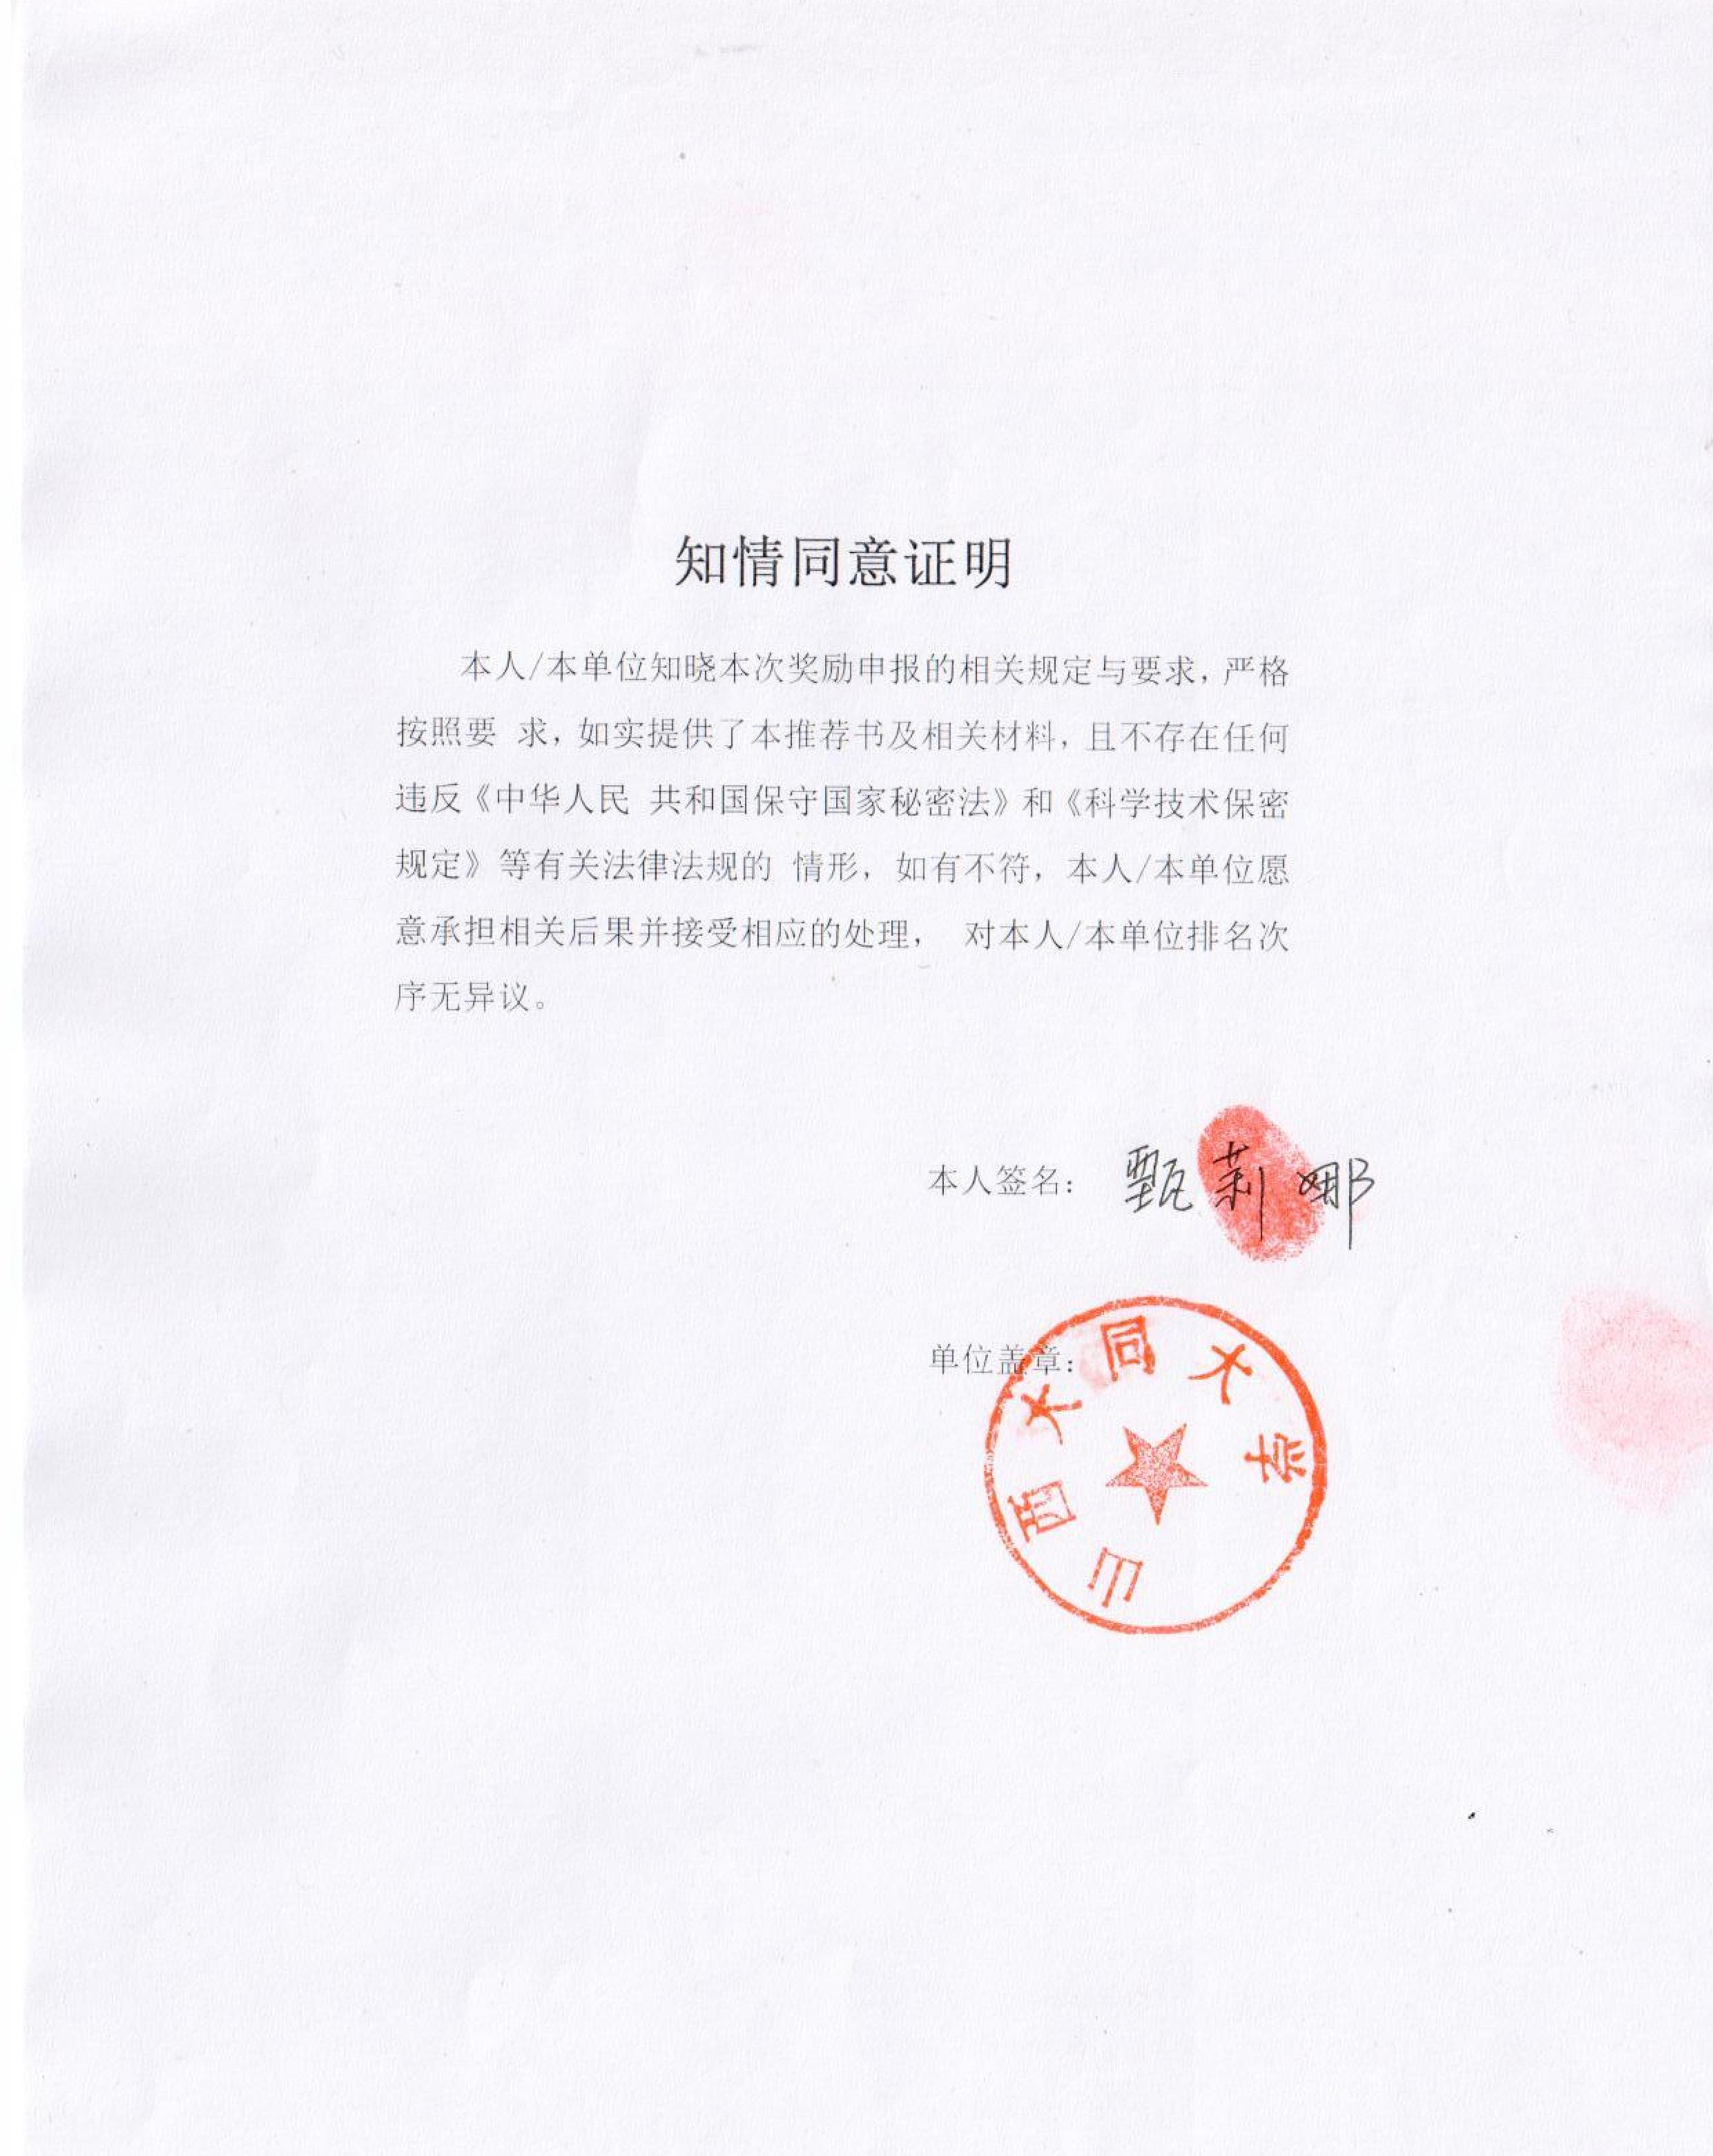
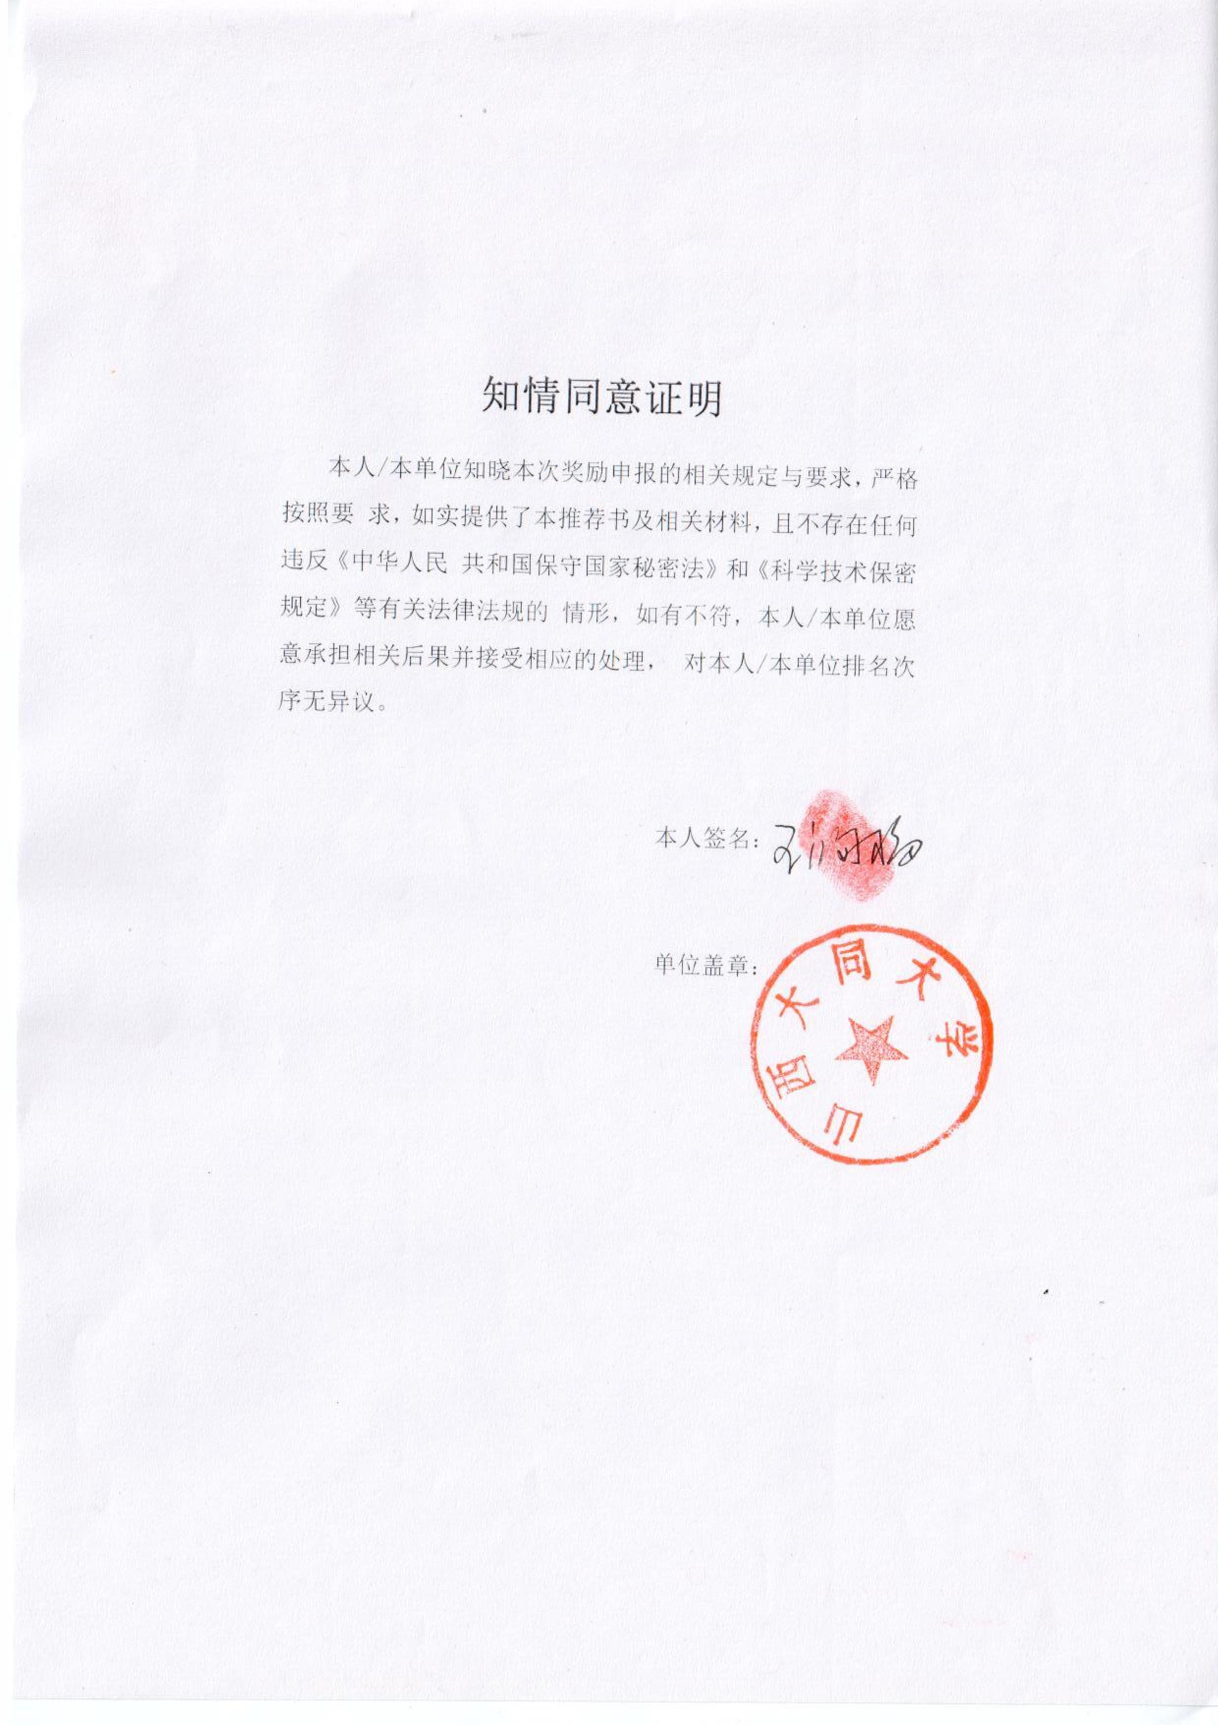

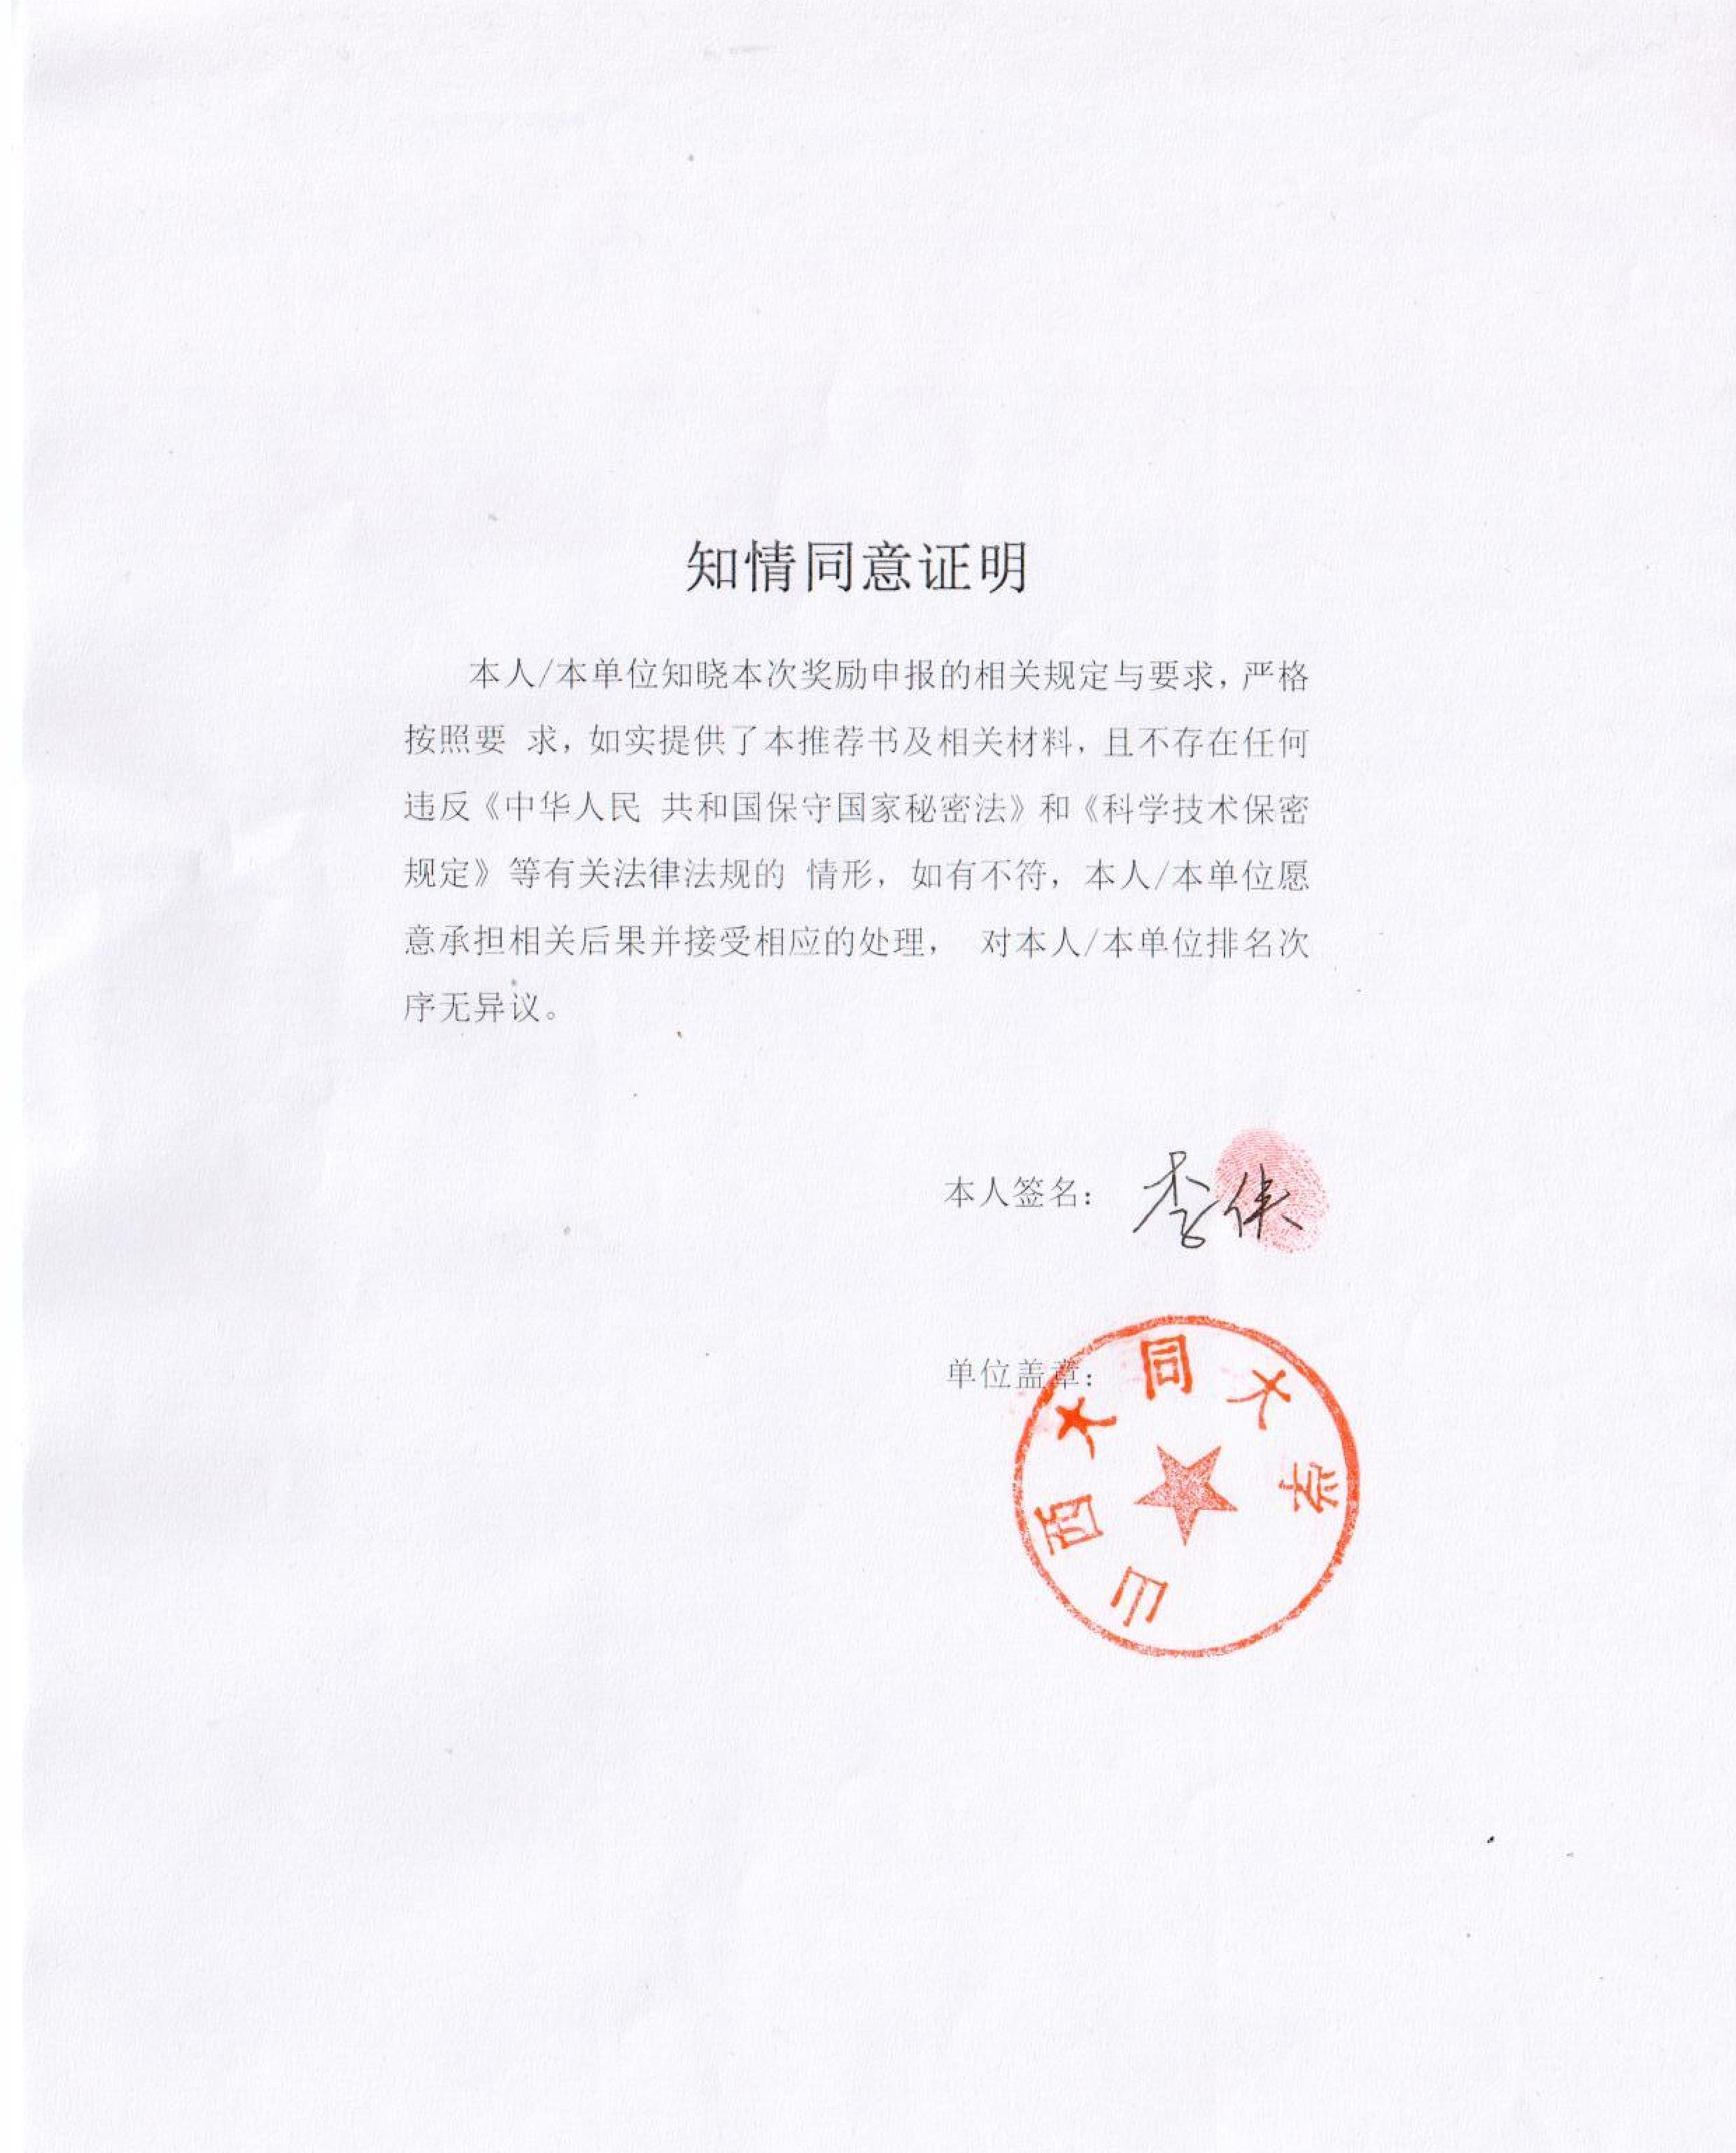
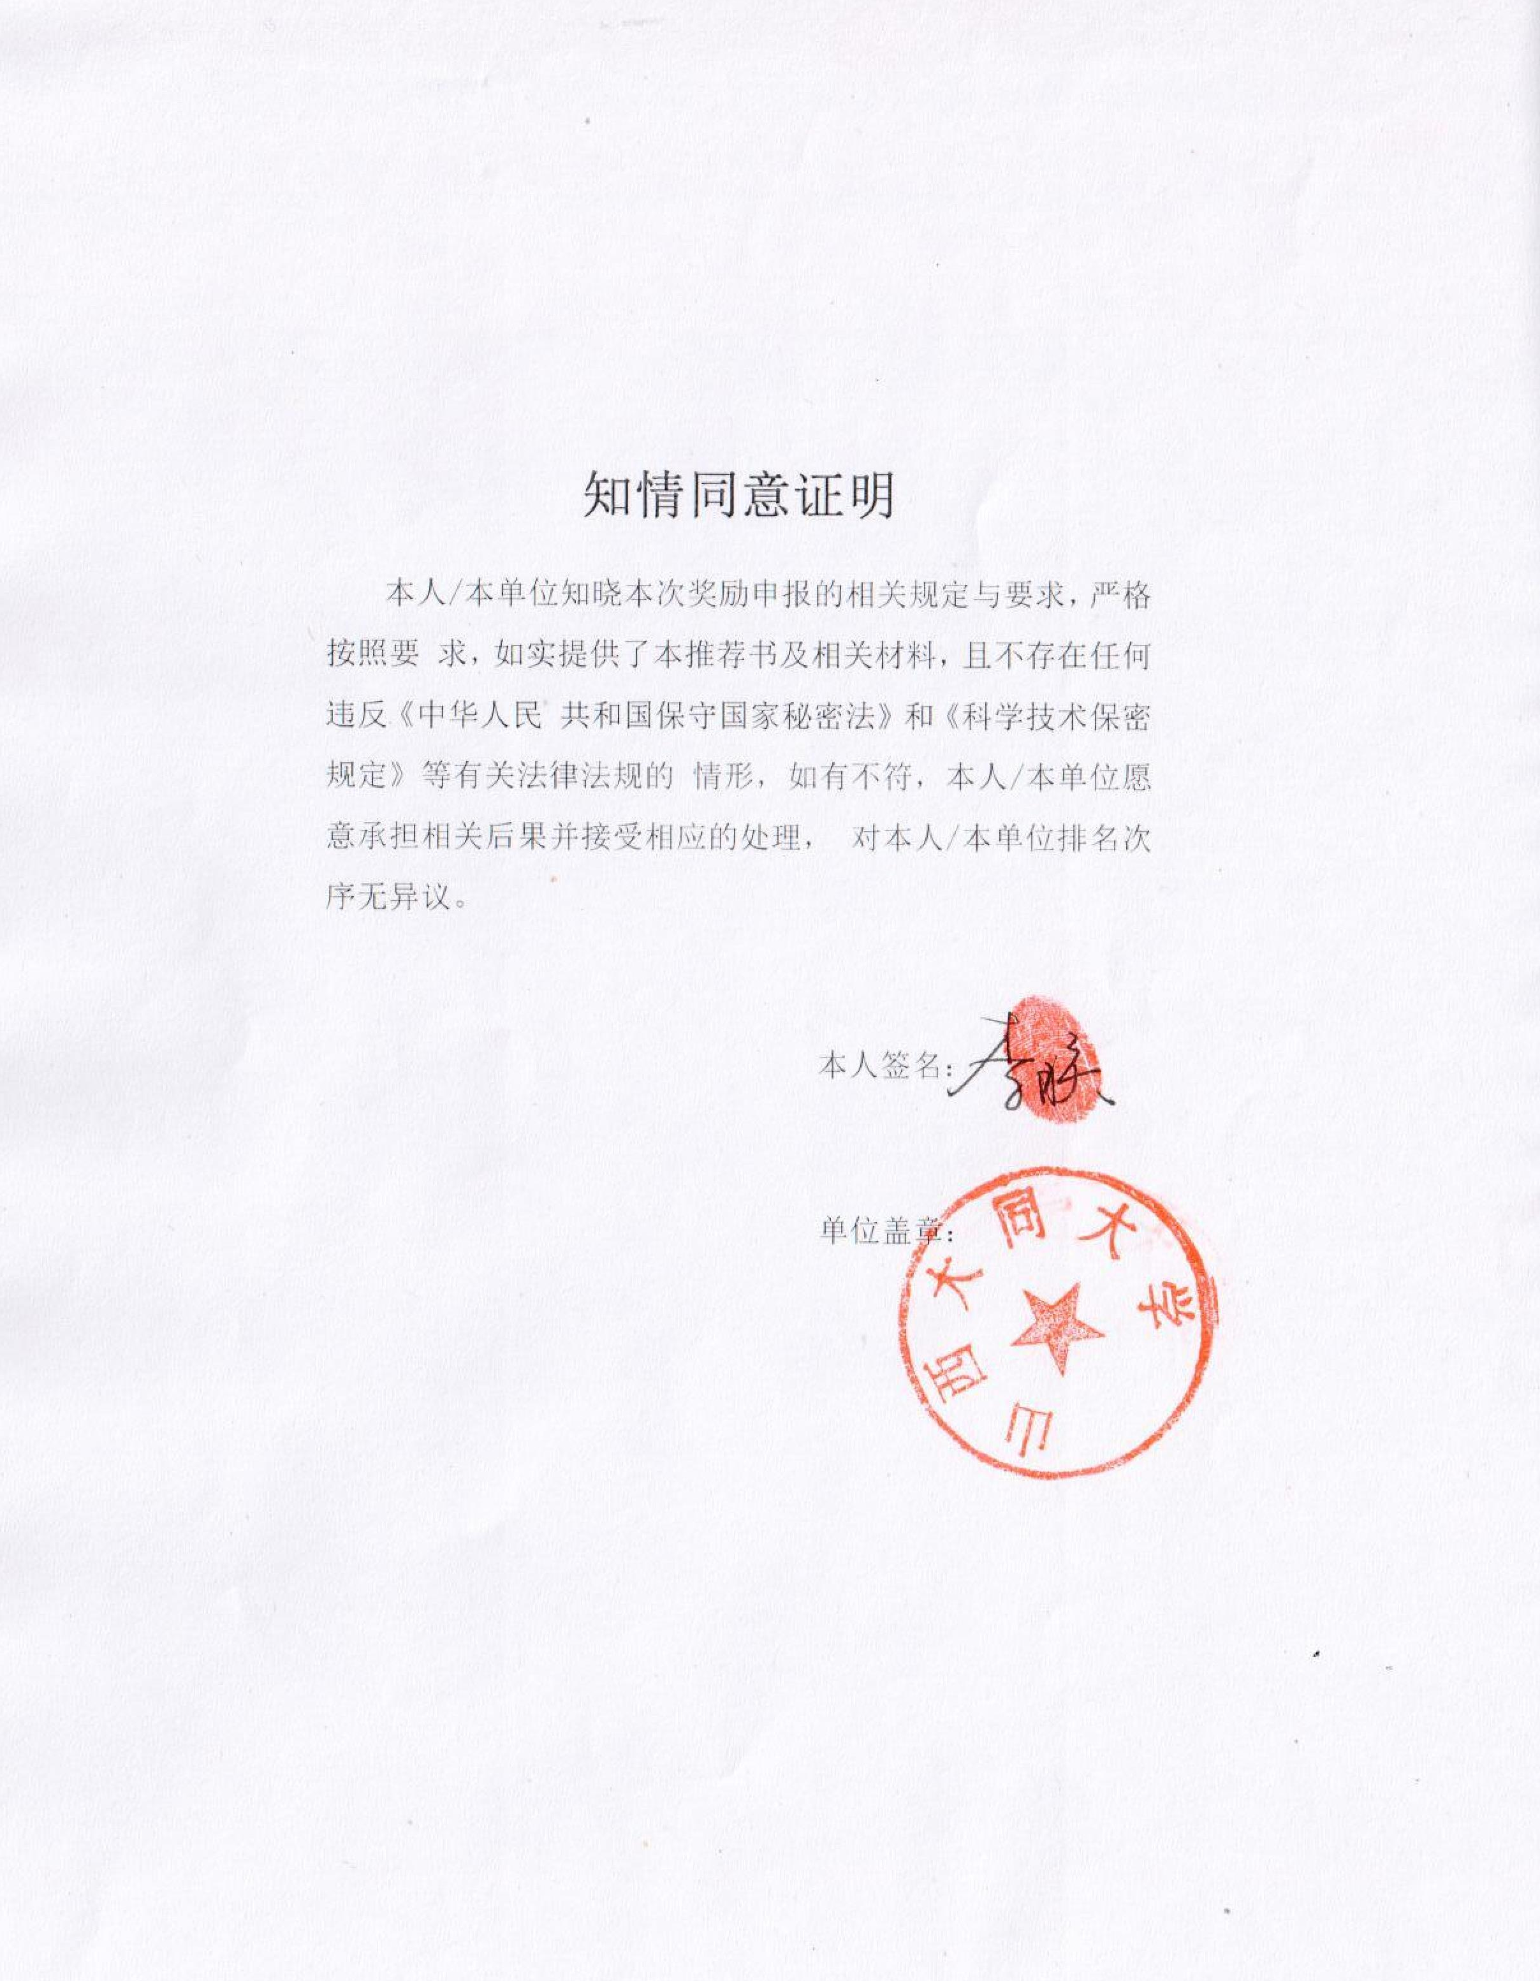

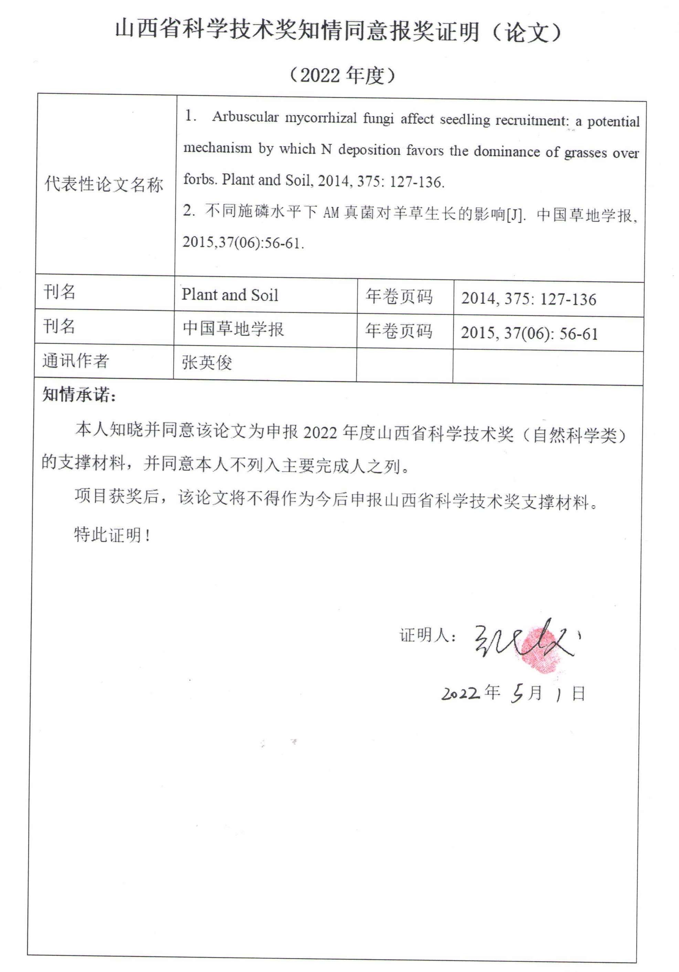

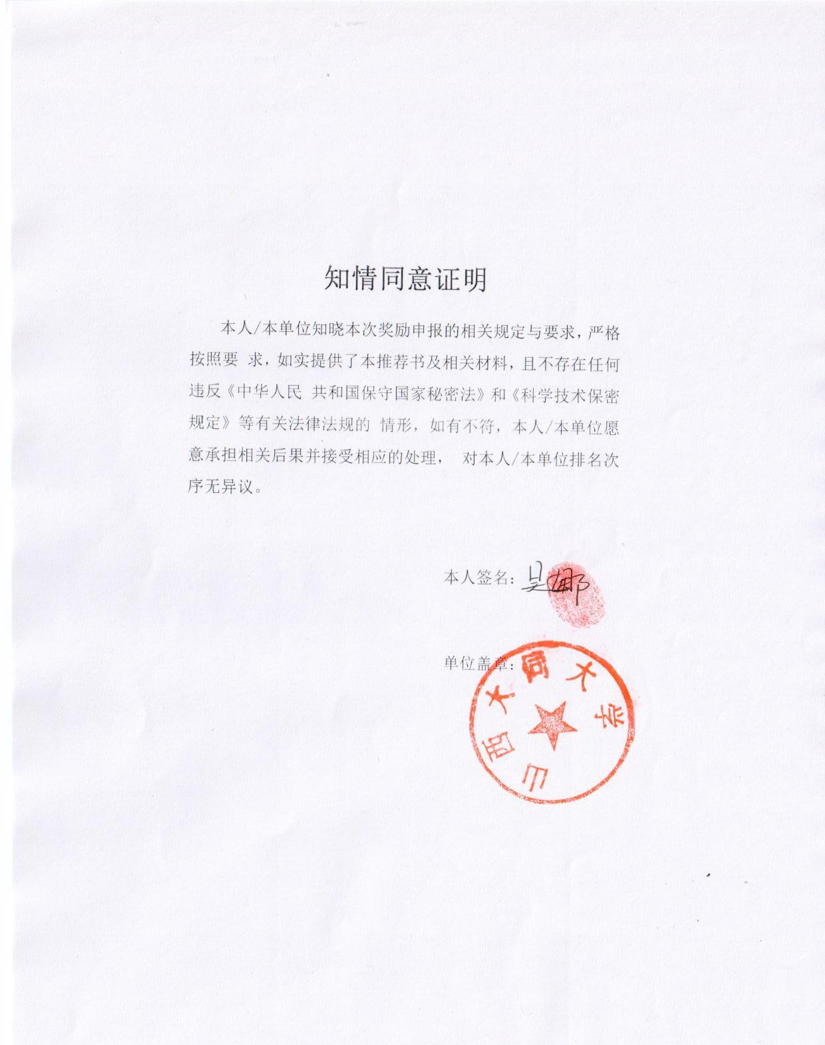

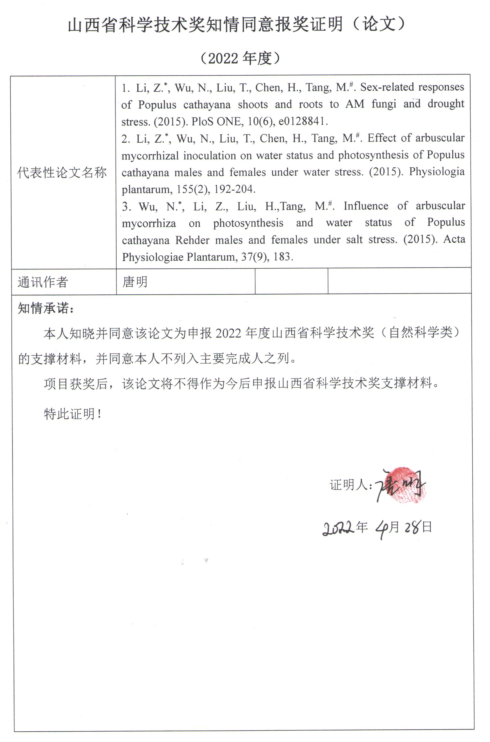
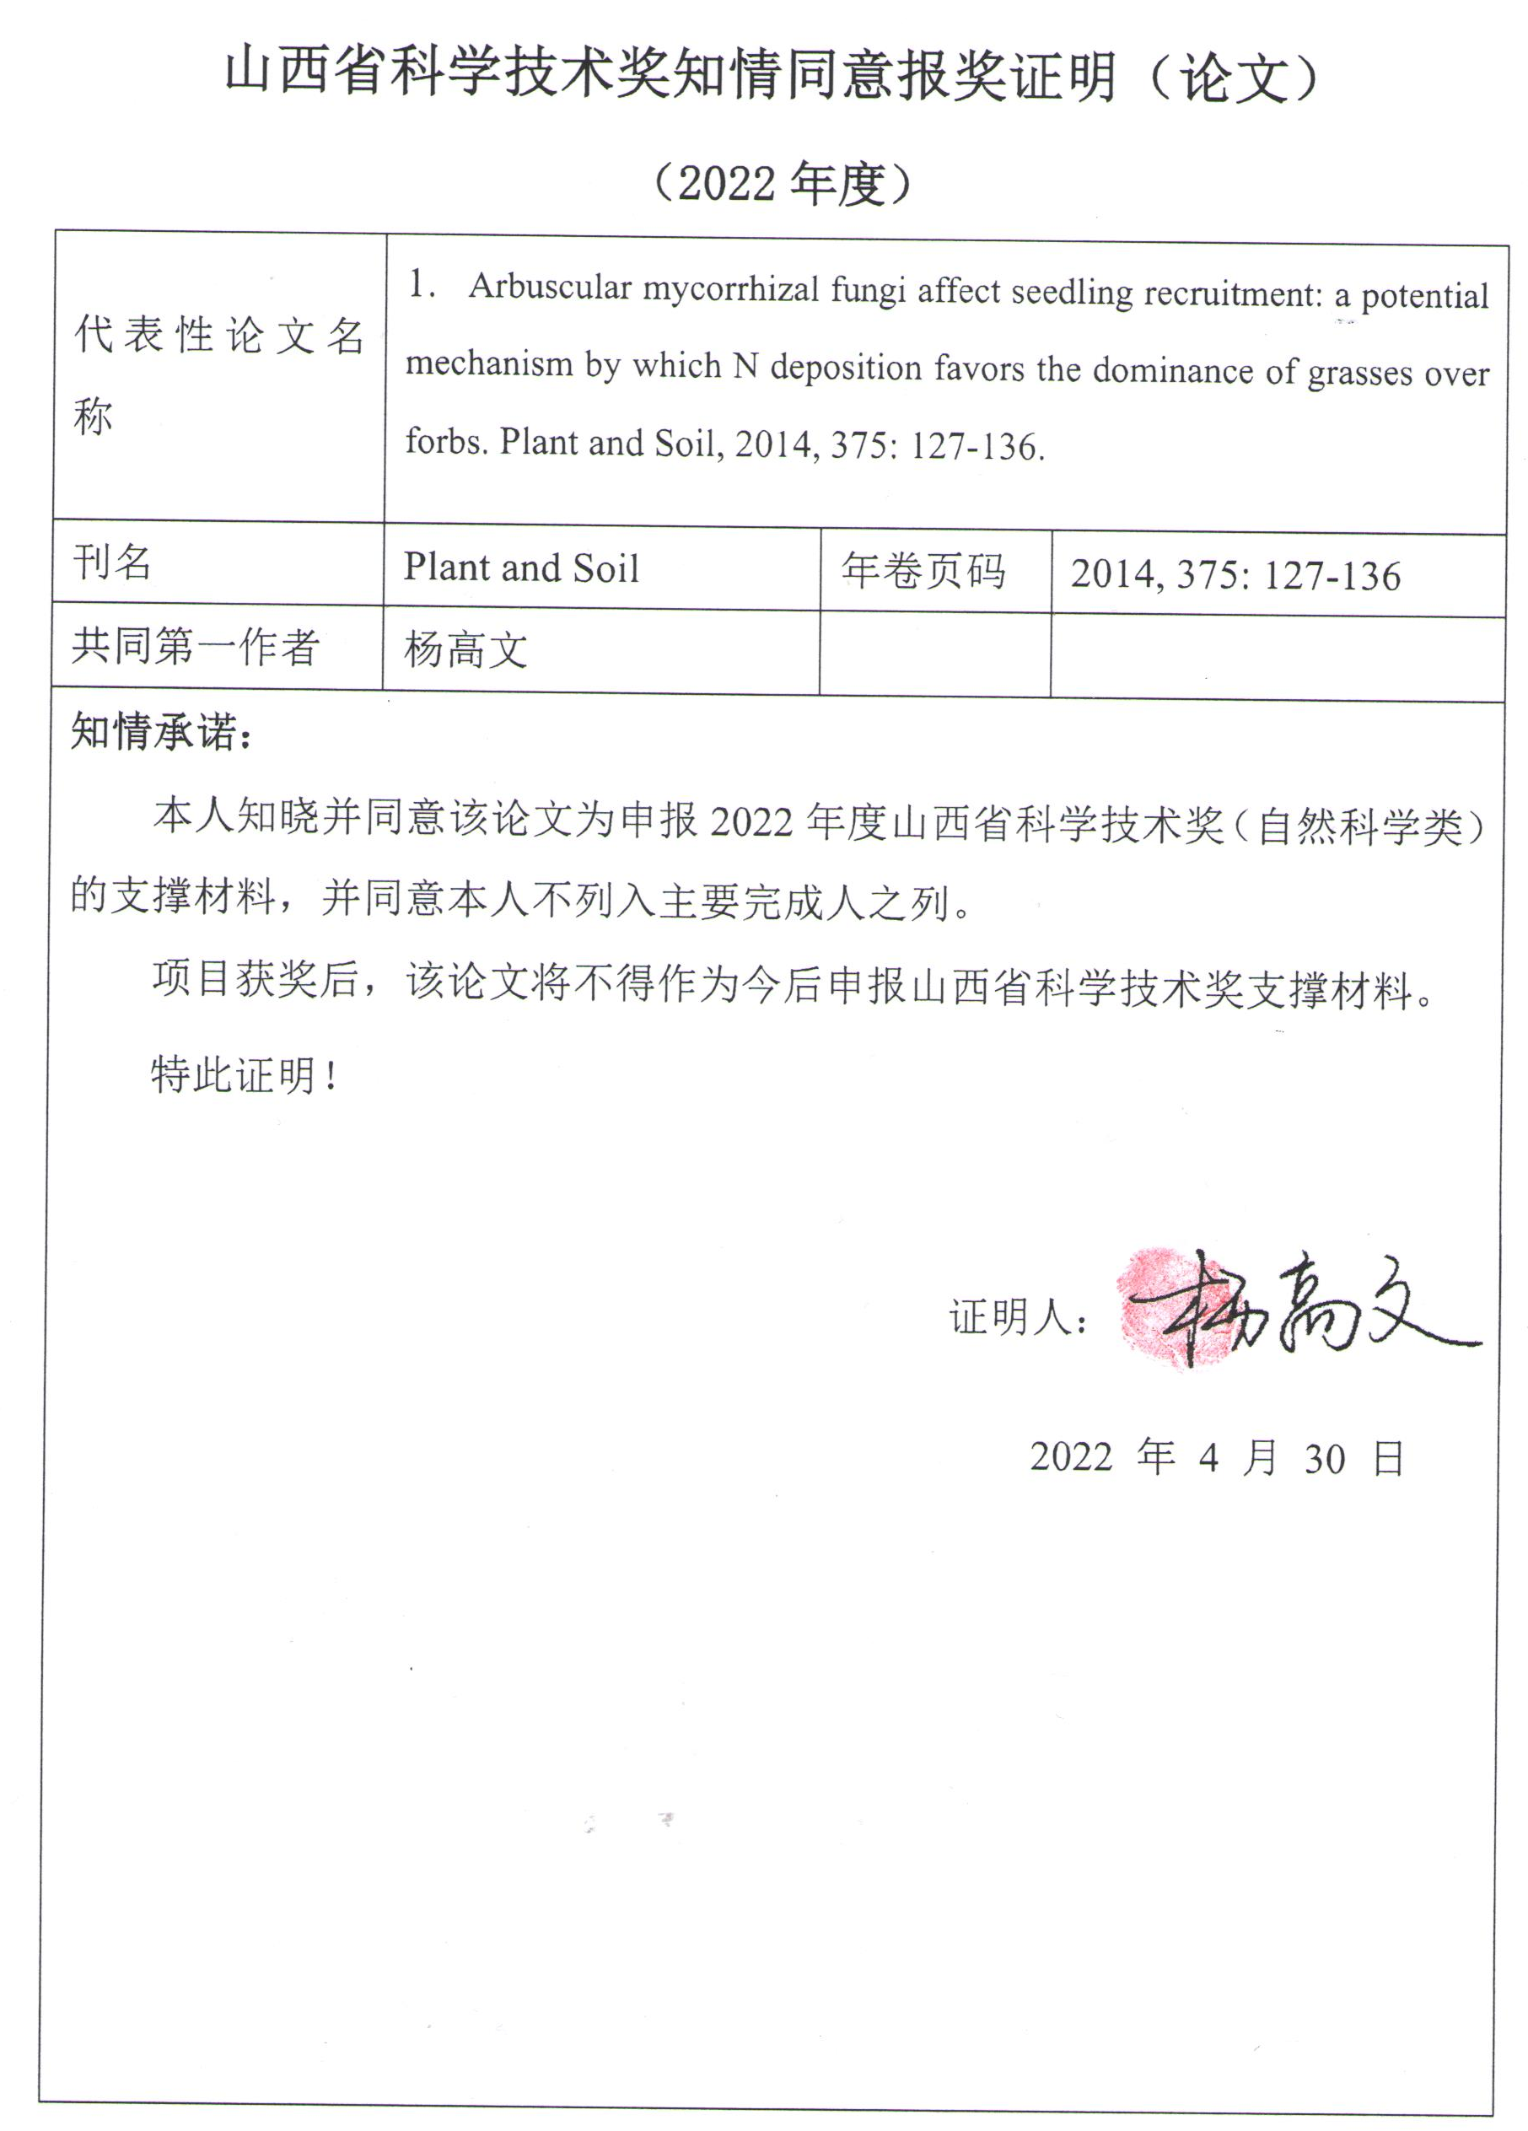

二、“恶性肿瘤性腹水继发腹腔间隔室综合征的基础及临床应用研究”项目
1. 项目名称：恶性肿瘤性腹水继发腹腔间隔室综合征的基础及临床应用研究
2. 项目类别：科学技术进步奖
3. 提名者：山西大同大学
4. 提名意见：
该研究项目设计新的腹腔高压动物模型制作方法，并通过制作动物模型研究了腹腔高压对胸腹腔器官的损伤，以及临床中对恶性肿瘤性腹水早期减压的安全性探索，对我国在腹腔间隔室综合征病因学、病理学及病理生理学等基础学科理论进行了补充和发展，促进了临床中对恶性腹水继发腹腔间隔室综合征的研究和治疗，开拓了对于腹腔间隔室综合征研究的新的领域，整体实验设计合理，研究方法科学，经应用单位临床应用获得了良好的临床价值，技术达到国际领先水平，提名材料真实有效，相关栏目符合填写要求，鉴于以上情况，本单位同意推荐。
5. 项目简介：
本项目属于医疗卫生领域，项目主要研究腹腔间隔室综合征的发病机理和临床中早期减压治疗的安全性问题。项目完成了腹腔高压新的改良动物模型的设计制作，并通过制作腹腔高压动物模型观察腹腔高压对胸腹腔器官的损伤、炎症细胞因子的改变规律和机械通气对腹腔高压的影响规律，同时观察了早期减压治疗恶性腹水源性腹腔间隔室综合征的安全性。本项目解决了腹腔高压动物模型腹腔压力恒定不符合临床病变规律的缺陷，突破了技术瓶颈，成功制作腹腔压力动态改变的动物模型，确定了腹腔高压对胸腹腔器官的细胞学损害，并在临床中确定了早期减压治疗恶性腹水源性腹腔间隔室综合征的安全性。本研究相关临床应用取得良好的治疗效果。
- 客观评价：
本项目针对腹腔高压动物模型制作中腹腔压力恒定不符合临床病变特点的缺陷，设计开发了新的腹腔高压改良动物模型制作方法，并制作了兔、猪、羊等动物模型，通过动物模型观察了腹腔高压对胸腹腔器官的损伤、炎症细胞因子的改变以及机械通气对腹腔高压的影响，并确定了早期腹腔减压对恶性腹水源性腹腔间隔室综合征的安全性。
主要创新点如下：
（1）创新性发现通过设计新的（n+1）水囊法制作腹腔压力动态稳定的腹腔高压“定容”动物模型，改变了既往国、内外通过灌注法（液体、气体）制作动物模型时腹腔压力呈现静态稳定（维持腹腔压力为一固定值）的腹腔高压“定压”动物模型，使动物模型在制膜后腹腔压力随着病变的发展而呈现动态改变，其变化特点更符合临床中腹腔间隔室综合征的病变规律。
（2）通过制作动物模型创新性发现：腹腔压力升高不仅可引起腹腔内肝脏、肾脏、胰腺、脾脏等器官和腹壁、膈肌的细胞学损害，更可引起胸腔内心脏和肺脏的细胞学损害，而且心肺损伤可能是致死病因；同时观察到肺脏、肝脏、胰腺均存在淋巴积聚现象，这可能是引起全身炎性反应综合征（SIRS）的重要环节；动物模型给予机械通气可使腹腔压力升高的阈值下降，腹腔压力曲线发生改变，使腹腔压力提前升高，对腹腔器官造成损害，但对胸腔的心肺形成一定程度的保护。
（3）对于恶性腹水源性腹腔间隔室综合症行早期腹腔置管引流治疗中创新性发现：保障有效循环充足的前提下，早期置管减压治疗可逆转脏器功能衰竭抢救生命，减压过程中生命征保持平稳；之后继续行腹水一次性全部引流安全可行，既防止了腹腔减压综合征的发生，也避免了多次引流所导致的电解质紊乱、蛋白大量丢失以及感染等问题。
综上所述，本项目对我国在腹腔间隔室综合征病因学、病理学及病理生理学等基础学科理论进行了补充和发展，开拓了对于腹腔间隔室综合征研究的新的领域，成果创新性强，技术达到国际领先水平。
- 推广应用情况：
本课题在大同市第二人民医院和大同市第五人民医院院进行临床应用，对恶性腹水继发腹腔间隔室综合征的病人进行腹腔减压治疗，对减压前后肝功能和肾功能改变进行临床观察，获得良好的治疗效果。
- 主要知识产权证明目录：
（1）杨秀峰，王宏业，杨秀义，等. 白介素-2联合艾迪注射液腹腔灌注在恶性腹水源性腹腔间隔室综合征减压后恶性腹水控制中的应用. 中国基层医药杂志，2017，24（7）：961-964.
（2）王宏业，尉继伟.羊水囊叠加加压法腹腔高压动物模型的建立.中华临床医师杂志（电子版），2017，11（23）：2450-2453.
（3）王宏业，尉继伟. 恶性腹水源性腹腔间隔室综合征行早期腹腔内置管减压治疗的心率、血压、呼吸变化规律及安全性探讨.中华解剖与临床杂志，2018，23（6）：487-491.
（4）王宏业，尉继伟. 水囊叠加加压法建立腹腔高压改良液体动物模型的实验研究. 中华普通外科学文献（电子版），2018，12（6）：380-383.
（5）王宏业，尉继伟. 水囊叠加加压法建立腹腔高压改良液体动物模型的实验研究. 中华普通外科学文献（电子版），2018，12（6）：380-383.
（6）王宏业，尉继伟，张庆明. 腹腔间隔室综合症模型兔肺脏损害病理改变的实验研究. 中华危重病急救医学杂志，2019，31（1）：112-114.
（7）王宏业，尉继伟. 改良水囊法与腹腔灌注法制作腹腔高压液体动物模型的对比性研究.中华生物医学工程杂志，2019，25（1）：53-56.
（8）王宏业，尉继伟. 机械通气对改良腹腔高压液体动物模型腹腔压力-容量关系的影响.中华诊断学电子杂志，2019，7（1）：42-47.
（9）杨秀峰，王宏业，尉继伟. 改良腹腔高压（兔）液体动物模型心脏和肺脏病理改变，中华临床医师杂志（电子版），2019，13，（3）：192-197.
（10）王宏业，尉继伟. 腹腔间隔室综合症肺脏、胰腺和肾脏损害病理改变实验研究.中华内分泌外科杂志，2019，13（3）：202-207.
（11）尉继伟，王宏业. 恶性腹水源性腹腔间隔室综合征治疗新进展.中华转移性肿瘤杂志，2019，2（4）：5-11.
（12）王宏业，尉继伟，张庆明，乔进余，杨振国.机械通气改良腹腔高压液体动物模型的建立及腹腔压力变化规律实验研究.中华实验外科杂志，2019，36(5):864-866.
（13）王宏业，尉继伟.机械通气下腹腔高压液体动物模型的心脏继发改变.中华卫生应急电子杂志，2019，5（5）：295-299.
（14）陈勇，王宏业，杨秀峰，齐凤龙，乔进余，张盼盼. 腹腔高压“定容”动物模型与“定压”动物模型的对比性研究. 中华危重病急救医学杂志，2020,32（4）：498-501.
（15）张奭，王宏业，尉继伟. 机械通气下腹腔高压对肝脏损伤影响的实验研究. 中华危重病急救医学杂志，2021，33（6）：740-743.
9. 主要完成人情况：
王宏业,尉继伟,席晋祯,张月东,何引飞,尉洪昌，均为山西大同大学成员。
10. 主要完成单位及创新推广贡献：
项目第一完成单位为山西大同大学，对该项目支持如下：
（1）在科研工作人员的工作安排上给予了大力支持，保证其有足够的精力和时间投入该项目的研究；
（2）积极争取多渠道的经费资助，为课题的连续进行提供了经济保证；
（3）提供了实验、办公用房，在水、电及分析检测仪器的使用等方面优先提供方便。
11. 完成人合作关系说明：
无。

